ABSTRAK

PERBAIKAN MUTU DAN DIVERSIFIKASI PRODUK OLAHAN UMBI GANYONG
DALAM RANGKA PENINGKATAN KETAHANAN PANGAN

Nani Ratnaningsih, Mutiara Nugraheni, Titin Hera Widi Handayani dan Ichda Chayati
Jurusan Pendidikan Teknik Boga dan Busana
Fakultas Teknik Universitas Negeri Yogyakarta
e-mail: nratnaningsih@yahoo.com

Tujuan kegiatan PPM ini adalah: 1) memperbaiki proses produksi pati ganyong, khususnya pada proses pengeringan, sehingga lebih efisien dan sesuai dengan standar mutu, 2) mengadakan diversifikasi produk olahan umbi ganyong, yaitu tepung ganyong dan cookies sehingga dapat menambah variasi produk umbi ganyong, 3) memperbaiki pengemasan dan labeling yang tepat sesuai dengan karakteristik produk, dan 4) mengajukan izin P-IRT pada pati ganyong, tepung ganyong dan produk olahannya sehingga dapat memperluas jaringan pemasaran dan meningkatkan ketahanan pangan berbasis umbi-umbian lokal.
Kegiatan PPM ini dilakukan mulai bulan Mei sampai dengan November 2010 dan dibagi menjadi beberapa tahap, yaitu tahap persiapan, pelaksanaan dan evaluasi kegiatan PPM. Pada tahap persiapan dilakukan perancangan alat pengering, pembuatan alat pengering, pembuatan pati dan tepung ganyong, pembuatan produk cookies dari pati dan tepung ganyong, perancangan kemasan dan labeling, penyusunan materi pelatihan dan lembar evaluasi kegiatan. Tahap pelaksanaan kegiatan PPM dilakukan dengan metode ceramah, tanya jawab, diskusi, demonstrasi, dan praktek teknologi pembuatan dan pengeringan pati dan tepung ganyong dengan alat pengering kabinet serta praktek pembuatan cookies dari pati dan tepung ganyong. Materi ceramah berisi tentang karakteristik umbi ganyong dan penyebab kerusakan, penanganan pasca panen umbi ganyong, teknologi pengolahan pati dan tepung ganyong, diversifikasi produk cookies dari pati dan tepung ganyong, pengemasan dan labelling, keamanan pangan, pemasaran dan analisis ekonomi berupa penentuan biaya produksi, harga jual dan BEP. Tahap evaluasi kegiatan PPM meliputi evaluasi input, proses, produk, dan kepuasan peserta kegiatan PPM.
Berdasarkan hasil dan pembahasan disimpulkan bahwa: 1) Perbaikan proses produksi pengolahan umbi ganyong, khususnya pada proses pengeringan pati dan tepung ganyong sudah dilakukan dengan menggunakan larutan Na-metabisulfit 200-500 ppm selama 30 menit sebagai bleaching agent dan alat pengering kabinet sehingga lebih efisien dan sesuai dengan standar mutu SNI; 2) Diversifikasi produk olahan umbi ganyong berupa tepung ganyong serta cookies dari pati dan tepung ganyong dapat menambah variasi produk olahan umbi ganyong yang aman, bermutu, dan bergizi; 3) Pengemasan pati dan tepung ganyong dengan kemasan primer kantong plastik 0,8 mm dan kemasan sekunder kertas maga berbentuk kotak dengan labeling yang tepat sesuai dengan peraturan. Pengemasan produk kue kering dari pati dan tepung ganyong dengan stoples plastik dan labeling sesuai dengan peraturan; dan 4) Izin P-IRT pada pati ganyong, tepung ganyong dan produk olahannya sudah diperoleh dengan No. 206340102860 untuk pati ganyong dan No. 206340104860 untuk kue kering sehingga dapat memperluas jaringan pemasaran.

Kata-kata kunci : umbi ganyong, diversifikasi produk, ketahanan pangan

ABSTRACT

QUALITY IMPROVEMENT AND PRODUCT DIVERSIFICATION OF CANNA TUBERS
TO INCREASE RESILIENCE OF FOOD

Nani Ratnaningsih, Mutiara Nugraheni, Titin Hera Widi Handayani dan Ichda Chayati
Department of Food and Fashion Technology Education
Faculty of Technology, Yogyakarta State University
e-mail: nratnaningsih@yahoo.com

The objectives of community development activity are: 1) to improve production processing of canna starch, especially at drying process, so that more efficiently and to fulfill standard quality, 2) to diversificate of canna product, that is canna flour and cookies so can add various of canna product, 3) to improve packaging and labeling as according to product characteristic, and 4) submits permit from P-IRT of canna starch, canna flour and cookies so can extend network marketing and increases resilience of food based on local tubers.
The community development activity was started from May up to November 2010 and divided to some phases, that is preparation, implementation and evaluation. At preparation phase was done by designing of drying machine, making of cabinet dryer, making of starch and flour from canna tubers, making of canna-based cookies, designing of packaging and labeling, making of training matter and evaluation sheet. Implementation phase was done with discourse method, discussion, demonstration, practice of processing technology of starch and flour from canna tubers with cabinet dryer, and practice of making of canna-based cookies. Discourse matter contains about canna tubers characteristics and post-harvest handling, processing technology of starch and flour from canna tubers, packaging and labeling, sanitary and hygiene, food safety, and economic analysis to determine production cost, selling price and break-even point. Evaluation phase covered evaluation of input, process, product, and satisfaction of activity participant.
Based on result and discussion can concluded that: 1) Quality improvement of processing production of canna tubers, especially at drying process of starch and flour from canna tubers have been done by using Na-metabisulfit 200-500 ppm during 30 minutes as bleaching agent and cabinet dryer as drying machine so that more efficiently and can fulfill standard quality of SNI; 2) Product diversification of canna tubers in the form of canna flour and its cookies from can add various of canna tubers products which is safe, qualified, and nutritious; 3) Packaging of starch and flour from canna tubers with primary package using plastics 0,8 mm and secondary package using maga paper with correct labeling as according to regulation. Packaging of cookies product from canna starch and flour with stoples plastics and labeling as according to regulation; 4) P-IRT legislation number of canna starch, canna flour and its cookies have been obtained with No. 206340102860 for canna starch and No. 206340104860 for its cookies so can extend marketing distribution.

Key words: canna tubers, product diversification, resilience of food
PENDAHULUAN
Indonesia merupakan negara yang sangat kaya dengan keragaman plasma nutfah, termasuk umbi-umbian. Ada lebih dari 30 jenis umbi-umbian yang biasa ditanam dan dikonsumsi rakyat Indonesia, di antaranya adalah umbi ganyong. Tanaman ganyong secara internasional disebut edible canna atau Quennsland arrowroot, artinya tumbuhan canna yang dapat dimakan atau tumbuhan yang mempunyai akar rimpang (umbi) berbentuk seperti busur panah dari Quennsland (Rahmat Rukmana, 2000).
Ganyong (Canna edulis Kerr) merupakan tanaman herba yang berasal dari Amerika Selatan yang termasuk dalam tanaman dwi tahunan (2 musim) atau sampai beberapa tahun, hanya saja dari satu tahun ke tahun berikutnya mengalami masa istirahat yang ditandai dengan mengeringnya daun-daun lalu tanamannya hilang sama sekali dari permukaan tanah. Pada musim hujan tunas akan keluar dari mata-mata umbi atau rhizomanya.
Tanaman ganyong merupakan tanaman umbi-umbian yang sudah dibudidayakan di pedesaan sejak dahulu dan dapat dimanfaatkan sebagai sumber karbohidrat alternatif. Tanaman ini tumbuh tersebar di beberapa wilayah di Indonesia dan dikenal dengan nama lokal, misalnya buah tasbih, ubi pikul, senitra, ganyal atau ganyol (Rahmat Rukmana, 2000). Tanaman ini dibudidayakan secara teratur di daerah Jawa Tengah dan Jawa Timur. Pembudidayaan tidak teratur meliputi daerah D.I.Yogyakarta, Jambi, Lampung dan Jawa Barat, sedangkan di Sumatera Barat, Riau, Kalimantan Selatan, Sulawesi Tenggara, Sulawesi Selatan, Sulawesi Tengah dan Maluku, tanaman ini belum dibudidayakan dan masih merupakan tumbuhan liar di pekarangan dan di pinggir-pinggir hutan (http//FEATI-P3TIP KAB_ SINJAI Budidaya Ganyong.htm, diakses tanggal 20 Mei 2009).
Rahmat Rukmana (2000) menjelaskan bahwa sentrum penanaman ganyong di Indonesia terdapat di propinsi Jawa Barat, yaitu daerah Bandung, Ganyong, Karawang, Lebak, Subang, Ciamis, Cianjur, Majalengka, Sumedang, dan propinsi Jawa Tengah, yaitu daerah Purworejo, Klaten, dan Wonosobo. Tingkat pemeliharaan tanaman ganyong di propinsi D.I. Yogyakarta tidak kalah dengan propinsi lain dan sudah dibudidayakan meskipun tidak teratur. Sentrum penanaman ganyong di propinsi D.I. Yogyakarta terletak di Kabupaten Kulon Progo, Gunungkidul, dan Sleman. Produksi ganyong dapat mencapai 30 ton umbi per hektar, sehingga dapat membantu menyediakan karbohidrat yang diperlukan penduduk.
Di Indonesia dikenal 2 kultivar atau varietas ganyong, yaitu ganyong merah dan ganyong putih. Ganyong merah ditandai dengan warna batang, daun dan pelepahnya yang berwarna merah atau ungu, sedangkan yang warna batang, daun dan pelepahnya hijau dan sisik umbinya kecokelatan disebut ganyong putih. Dari kedua varietas tersebut mempunyai beberapa perbedaan sifat, sebagai berikut (http//FEATI-P3TIP KAB_ SINJAI Budidaya Ganyong.htm, diakses tgl 20 Mei 2009) :
- Ganyong merah, dengan ciri-ciri batang lebih besar, agak tahan kenar sinar dan tahan kekeringan, sulit menghasilkan biji, hasil umbi basah lebih besar tetapi kadar patinya rendah, umbi lazim dimakan segar (direbus).
- Ganyong putih, dengan ciri-ciri batang lebih kecil dan pendek, kurang tahan kena sinar tetapi tahan kekeringan, selalu menghasilkan biji dan bisa diperbanyak menjadi anakan tanaman. Hasil umbi basah lebih kecil tetapi kadar patinya tinggi hanya lazim diambil patinya.
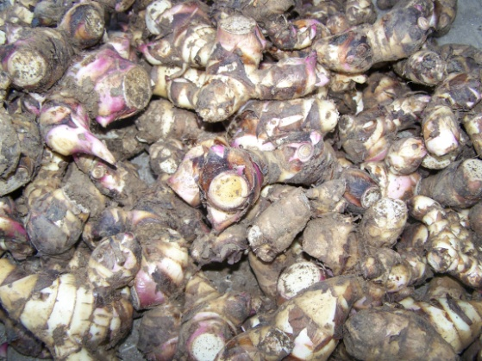  - Umbi ganyong merah | 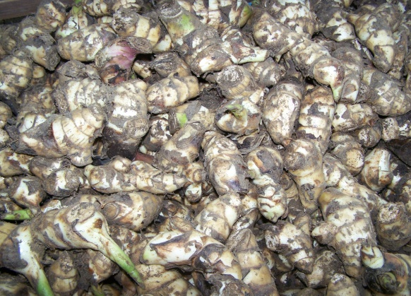  - Umbi ganyong putih
Gambar 1. Umbi ganyong merah dan putih

Hasil utama tanaman ganyong adalah umbi ganyong. Umbi ganyong diolah secara tradisional dengan teknik olah digoreng, direbus, atau dibakar. Produk olahan umbi ganyong yang lain adalah keripik ganyong, tepung ganyong, dan pati ganyong (Rahmat Rukmana, 2000). Tepung dan pati ganyong dapat digunakan sebagai bahan baku industri pangan, misalnya mie, roti, cake, cookies, dan makanan tradisional seperti cendol, jenang atau ongol-ongol. Bahkan saat ini sudah diteliti produksi etanol dari tepung ganyong (Purwantari dkk, 2004). Di Vietnam pati ganyong dimanfaatkan sebagai bahan baku pembuatan mie (transparent starch noodles atau cellophane noodles) (Hermann, 1996) atau mirip dengan soun di Indonesia. Hal ini disebabkan karena kandungan amilosa yang tinggi sebesar 25-30% pada pati ganyong sehingga menghasilkan mie yang lebih transparan dan mempunyai retrogradasi gel (rekristalisasi) yang lebih baik (Hermann, 1996).
Piyachomkwan dkk (2002) membandingkan sifat-sifat pati ganyong dengan pati singkong. Rendemen pati ganyong sebesar 4,1-4,9 ton/hektar ternyata lebih rendah daripada rendemen pati singkong yang mencapai 6,5 ton/hektar. Pati ganyong mempunyai ukuran granula yang lebih besar (10–80 μm), viskositas puncak lebih tinggi (930–1060 BU (Brabender Unit) pada pati ganyong dan 815 BU pada pati singkong), namun pasta pati ganyong lebih stabil dan bila didinginkan mengalami peningkatan viskositas sampai 1800 BU. Gelatinisasi pati ganyong juga cepat membentuk gel yang lebih baik bila didinginkan.
Thitipraphunkul dkk (2003) melaporkan bahwa pati ganyong mempunyai granula berbentuk oval dengan permukaan halus dan berukuran sekitar 10-100 μm. Analisis proksimat pati ganyong menunjukkan bahwa kadar protein berkisar 0,069-0,078%, lemak berkisar 0,014-0,019%, dan kadar abu 0,25-0,33%, sedangkan kandungan mineralnya tinggi seperti fosfor (371–399 ppm), kalsium (113–154 ppm), dan kalium (35–61 ppm. Kadar amilosa pati ganyong berkisar 19-25%.
Penelitian Agus Susanto dan Anang Suhardianto (2004) melaporkan bahwa ganyong varietas Kebumen lebih tinggi kandungan gizinya daripada varietas Karang Gayam, terutama kandungan karbohidrat dan pati, yaitu sebesar 88,22% dan 84,14% pada varietas Kebumen, sedangkan pada varietas Karang Gayam sebesar 87,72% dan 75,89%. Kadar amilosa varietas Kebumen dan Karang Gayam hampir sama, yaitu sebesar 35,74% dan 35,43%. Kandungan gizi umbi ganyong, tepung ganyong, dan tepung terigu dapat dilihat pada Tabel 1.
Tabel 1. Kandungan gizi umbi ganyong, tepung ganyong, dan tepung terigu tiap 100 gram
No | Kandungan gizi | Umbi ganyong¹ | Tepung ganyong² | Tepung terigu¹
1 | Kalori (kal) | 95,00 | - | 365,00
2 | Protein (g) | 1,00 | 0,70 | 8,90
3 | Lemak (g) | 0,10 | 0,20 | 1,30
4 | Karbohidrat (g) | 22,60 | 85,20 | 77,30
5 | Kalsium (mg) | 21,00 | 8,00 | 16,00
6 | Fosfor (mg) | 70,00 | 22,00 | 106,00
7 | Zat besi (mg) | 20,00 | 1,50 | 1,20
8 | Vitamin B1 (mg) | 0,10 | 0,40 | 0,12
9 | Vitamin C (mg) | 10,00 | 0,00 | 0,00
10 | Air (g) | 75,00 | 14,0 | 12,00
11 | Bagian dapat dimakan (Bdd %) | 65,00 | 100,00 | 100,00
12 | Serat (g) | 10,4³ | 2,20⁴ | n.a
Sumber : 1. Direktorat Gizi Depkes RI (1989)
- Tri Susanto dan Budi Saneto (1994)
- Erdman dan Erdman (1984)
- Mc Guinness (2008)

Berdasarkan Tabel 1 nampak bahwa umbi dan tepung ganyong mempunyai kandungan gizi yang tidak kalah dibandingkan dengan tepung terigu. Bahkan kandungan kalsium dan zat besi pada umbi ganyong lebih tinggi dibandingkan dengan tepung terigu. Ini mengindikasikan bahwa umbi ganyong dan produk olahannya sangat tepat dikonsumsi bagi balita, anak-anak, usia lanjut, dan penderita kekurangan zat besi.
Salah satu bahan pangan yang terus mengalami kenaikan harga adalah terigu. Berlanjutnya kenaikan harga terigu selama dua tahun terakhir, menurut Ketua Asosiasi Produsen Tepung Terigu Indonesia (Aptindo), Franciscus Welirang, adalah akibat kurangnya pasokan gandum karena gagal panen di berbagai belahan dunia, seperti Australia, Amerika Serikat, dan Kanada. Kini harga terigu sudah mengalami kenaikan hampir 100 persen. Selama tahun 2008 ke depan, harga terigu akan terus naik, akibat tren konversi gandum menjadi biofuel, selain kebutuhan untuk pangan yang juga meningkat.
Kebutuhan gandum untuk terigu di Indonesia sangat tinggi. Mulai dari penjual gorengan di pinggir jalan, warung tegal, produsen roti, kue dan mi, sampai rumah makan atau restoran membutuhkan tepung terigu. Konsumsi terigu di Indonesia tahun 2007 mencapai 17,1 kg per kapita per tahun. Kebutuhan tepung terigu cenderung meningkat dari tahun ke tahun. Ini seiring dengan perubahan pola konsumsi pangan yang terjadi di masyarakat. Indonesia harus mengimpor setidaknya lima juta ton gandum untuk memenuhi kebutuhan sekitar tiga juta ton terigu per tahun. (Basrawi, 2008)
Untuk mengurangi ketergantungan impor gandum yang semakin meningkat dengan harga yang semakin melambung, maka sudah saatnya pemerintah meningkatkan pemanfaatan bahan pangan lokal, khususnya umbi-umbian lokal seperti ganyong. Potensi dan prospek pasar agribisnis ganyong mencakup industri makanan olahan skala kecil, menengah, dan besar, industri makanan bayi (captive market 360 ton pertahun), industri farmasi, industri pakan ternak (captive market 10.000 ton pertahun), pasar ekspor, dan pasar bio etanol (www.republikganyong.blogspot.com, diakses tanggal 20 Mei 2009). Dengan pemanfaatan umbi ganyong secara maksimal, maka dapat meningkatkan diversifikasi pangan yang selanjutnya memperkuat ketahanan pangan berbasis bahan pangan lokal.
Kelompok Swadaya Masyarakat (KSM) Mekar Sari merupakan salah satu kelompok masyarakat tani yang membudidayakan umbi-umbian lokal termasuk tanaman ganyong. KSM Mekar Sari berdiri sejak tahun 2000 dan terletak di Desa Gegunung RT 34 RW 18, Kelurahan Sendangsari, Kecamatan Pengasih, Kabupaten Kulon Progo, Daerah Istimewa Yogyakarta. Anggota KSM Mekar Sari berjumlah 25 orang, terdiri dari 5 orang bapak dan 20 orang ibu. Selain membudidayakan tanaman ganyong, KSM Mekar Sari juga mengolah umbi ganyong menjadi pati ganyong. Hasil budidaya ganyong yang dihasilkan KSM Mekar Sari sebesar ± 1 ton umbi segar dengan masa panen pada bulan Mei-September. Selanjutnya umbi ganyong tersebut diolah menjadi pati ganyong. Pengolahan umbi ganyong menjadi pati ganyong dapat meningkatkan nilai ekonomi ganyong, yaitu dari harga Rp 700,00 sampai dengan Rp 1.000,00 per kg umbi segar menjadi Rp 7.000,00 per 500 g pati. KSM Mekar Sari juga memproduksi kue kering dan cake dengan bahan pati ganyong, khususnya menjelang hari raya dan bila ada pesanan.
Keberadaan KSM Mekar Sari sangat bermanfaat bagi masyarakat sekitarnya, khususnya di Kelurahan Sendangsari. Hal ini ditunjukkan dengan antusiasme masyarakat untuk membudidayakan umbi-umbian lokal sebagai tanaman sela atau tanaman pekarangan. Pengolahan umbi ganyong menjadi pati ganyong dan selanjutnya diolah menjadi aneka produk makanan sangat mendukung program pemerintah dalam memperkuat ketahanan pangan, pengentasan kemiskinan dan mengurangi pengangguran sekaligus memberdayakan perempuan. Ini karena sebagian besar anggota KSM Mekar Sari adalah ibu-ibu rumah tangga. Oleh karena itu agar KSM Mekar Sari dapat lebih optimal menunjukkan kinerjanya sebagai kelompok swadaya masyarakat yang sangat dibutuhkan oleh masyarakat sekitar, maka perlu dilakukan penerapan ipteks bagi masyarakat (I_{b}M).
Berdasarkan permasalahan di atas, maka tujuan Program Ipteks bagi Masyarakat (IbM) ini adalah untuk: 1) memperbaiki proses produksi pati ganyong, khususnya pada proses pengeringan, sehingga lebih efisien dan sesuai dengan standar mutu, 2) mengadakan diversifikasi produk olahan umbi ganyong, yaitu tepung ganyong dan cookies sehingga dapat menambah variasi produk umbi ganyong, 3) memperbaiki pengemasan dan labeling yang tepat sesuai dengan karakteristik produk, dan 4) mengajukan izin P-IRT pada pati ganyong, tepung ganyong dan produk olahannya sehingga dapat memperluas jaringan pemasaran dan meningkatkan ketahanan pangan berbasis umbi-umbian lokal.

METODE PELAKSANAAN PPM
Kegiatan PPM ini dilakukan pada bulan Mei sampai dengan November 2010 dan dibagi menjadi beberapa tahap, yaitu tahap persiapan, pelaksanaan dan evaluasi kegiatan PPM. Pada tahap persiapan dilakukan perancangan alat pengering, pembuatan alat pengering, pembuatan pati dan tepung ganyong, pembuatan produk cookies dari pati dan tepung ganyong, perancangan kemasan dan labeling, penyusunan materi pelatihan dan lembar evaluasi kegiatan. Tahap pelaksanaan kegiatan PPM dilakukan dengan metode ceramah, tanya jawab, diskusi, demonstrasi, dan praktek teknologi pembuatan dan pengeringan pati dan tepung ganyong dengan alat pengering kabinet serta praktek pembuatan cookies dari pati dan tepung ganyong. Materi ceramah berisi tentang karakteristik umbi ganyong dan penyebab kerusakan, penanganan pasca panen umbi ganyong, teknologi pengolahan pati dan tepung ganyong, diversifikasi produk cookies dari pati dan tepung ganyong, pengemasan dan labelling, keamanan pangan, pemasaran dan analisis ekonomi berupa penentuan biaya produksi, harga jual dan BEP. Tahap evaluasi kegiatan PPM meliputi evaluasi input, proses, produk, dan kepuasan peserta kegiatan PPM.

HASIL PELAKSANAAN PPM DAN PEMBAHASAN
    - Hasil Pelaksanaan Kegiatan PPM
Kegiatan PPM IbM sudah dilaksanakan pada bulan Mei sampai dengan November 2010 yang meliputi teori dan praktek. Pelaksanaan kegiatan berlangsung di rumah ketua KSM Mekar Sari, Desa Gegunung, Kelurahan Sendangsari, Kecamatan Pengasih, Kabupaten Kulon Progo, Yogyakarta. Jumlah peserta semula direncanakan berasal dari semua anggota KSM Mekar Sari sebanyak 25 orang, namun karena kegiatan bersamaan dengan kegiatan lain maka peserta yang hadir menjadi 21 orang. Peserta kegiatan PPM dipilih ibu-ibu dengan pertimbangan untuk pemberdayaan wanita pedesaan, selain itu juga diikuti oleh bapak-bapak. Hasil pelaksanaan kegiatan PPM dengan metode ceramah teori dan praktek dapat dilihat pada Tabel 2.
Tabel 2. Hasil pelaksanaan kegiatan PPM
Indikator | Uraian | Rencana/Target | Realisasi
Sasaran  (Goal) | - Jumlah peserta kegiatan | 25 orang | 21 orang
 | - Pemberdayaan masyarakat desa | Semua anggota KSM Mekar Sari | Semua anggota KSM Mekar Sari
 | - Jenis kelamin peserta kegiatan | 20 ibu  5 bapak | 15 ibu  6 bapak
 | - Berkembangnya home industry berbasis pati/tepung ganyong yang sudah menggunakan teknologi tepat guna. | Adanya respon dan keinginan untuk meningkatkan kualitas dan kuantitas pati/tepung ganyong berbekal teori dan praktek yang telah diberikan | Mulai muncul home industry berbasis pati/tepung ganyong yang sudah menggunakan teknologi tepat guna.
Keluaran (output) | Uraian | Rencana/Target | Realisasi
 | - Penjelasan karakteristik umbi ganyong dan penyebab kerusakan, penanganan pasca panen umbi ganyong, pengolahan pati dan tepung ganyong, diversifikasi produk cookies dari pati dan tepung ganyong, pengemasan dan labelling, keamanan pangan, pemasaran dan analisis ekonomi. | Transfer IPTEKS khususnya perbaikan proses pembuatan pati dan tepung ganyong dengan Na-metabisulfit dan alat pengering cabinet serta produk cookies dari pati/tepung ganyong, | Peserta sudah memahami proses pembuatan pati dan tepung ganyong dengan Na-metabisulfit dan alat pengering cabine serta produk cookies dari pati/tepung ganyong.
 | - Pembuatan alat pengering kabinet (cabinet dryer) | Alat pengering cabinet (cabinet dryer) | Alat pengering cabinet (cabinet dryer) sudah diserahterimakan dan digunakan sebagai alat pengering pati dan tepung khususnya pada musim hujan.
 | - Pelatihan teknologi pengeringan pati/tepung ganyong dengan menggunakan alat pengering kabinet (cabinet dryer) | Pati dan tepung ganyong dengan rendemen tinggi dan mutu sesuai SNI | Rendemen pati ganyong sebesar ±10% dan tepung ganyong sebesar ±20% serta sudah memenuhi persyaratan SNI
Lanjutan Tabel 2. | - Pelatihan diversifikasi produk cookies dari pati dan tepung ganyong | Diversifikasi produk cookies dari pati dan tepung ganyong. | Sudah dilakukan diversifikasi produk cookies dari pati dan tepung ganyong, yaitu chocolate canna cookies dan cheese canna cookies
 | - Pelatihan cara pengemasan dan labeling pada pati ganyong, tepung ganyong dan produk olahannya | Kemasan dan labeling sesuai peraturan yang berlaku | Kemasan dan labeling sudah sesuai peraturan yang berlaku dengan mencantumkan waktu kadaluwarsa dan informasi gizi.
 | - Penentuan umur simpan pati ganyong, tepung ganyong dan produk olahannya secara sensoris. | Waktu kadaluwarsa pati ganyong, tepung ganyong, dan produk olahannya | Waktu kadaluwarsa pati dan tepung ganyong selama ± 6 bulan, dan produk olahannya selama ± 4 bulan.
 | - Pengajuan izin P-IRT pada pati ganyong, tepung ganyong dan produk olahannya ke dinas terkait | Izin P-IRT sudah diperoleh. | Izin P-IRT sudah diperoleh dengan No. 206340102860 untuk pati ganyong dan No. 206340104860 untuk kue kering.
Hasil  (Outcome) | Uraian | Rencana/Target | Realisasi
 | - Teknologi pembuatan pati dan tepung ganyong yang lebih efisien dan sesuai standar mutu sehingga dapat meningkatkan efisiensi produksi dan dapat digunakan sebagai bahan baku industri pangan dan industri lainnya | Teknologi pembuatan pati dan tepung ganyong dengan alat pengering kabinet yang lebih efisien dan bermutu tinggi. | Teknologi pembuatan pati dan tepung ganyong dengan Na-metabisulfit dan alat pengering kabinet lebih efisien dan bermutu tinggi dibandingkan dengan pengeringan konvensional.
 | - Memberikan alternatif produk cookies dari pati dan tepung ganyong yang aman, bermutu dan bergizi tinggi terutama bagi anak-anak, usia lanjut, wanita hamil dan menyusui serta penderita anemia dengan kemasan dan labeling tepat dan menarik konsumen. | Produk cookies dari pati dan tepung ganyong yang aman, bermutu dan bergizi tinggi terutama bagi anak-anak, usia lanjut, wanita hamil dan menyusui serta penderita anemia dengan kemasan dan labeling tepat dan menarik konsumen. | Ada alternatif produk cookies dari pati dan tepung ganyong yang aman, bermutu dan bergizi tinggi terutama bagi anak-anak, usia lanjut, wanita hamil dan menyusui serta penderita anemia dengan kemasan dan labeling tepat dan menarik konsumen.
 | - Dapat meningkatkan diversifikasi pangan yang selanjutnya memperkuat ketahanan pangan berbasis umbi-umbian lokal.  Lanjutan Tabel 2. | Dapat meningkatkan diversifikasi pangan yang selanjutnya memperkuat ketahanan pangan berbasis bahan umbi-umbian lokal. | Dapat meningkatkan diversifikasi pangan yang selanjutnya memperkuat ketahanan pangan berbasis bahan umbi-umbian lokal.
 | Uraian | Rencana/Target | Realisasi
 | - Jumlah peserta | 25 orang | 18 ibu-ibu dan 3 bapak
Indikator Keberhasilan | - Transfer IPTEKS khususnya pembuatan pati dan tepung ganyong dengan alat pengering cabinet serta produk cookies dari pati/tepung ganyong, | Transfer IPTEKS khususnya perbaikan proses pembuatan pati dan tepung ganyong dengan Na-metabisulfit dan alat pengering cabinet serta produk cookies dari pati/tepung ganyong, | Peserta sudah memahami proses pembuatan pati dan tepung ganyong dengan Na-metabisulfit dan alat pengering cabinet serta produk cookies dari pati/tepung ganyong.
 | - Pembuatan alat pengering kabinet (cabinet dryer) | Alat pengering cabinet (cabinet dryer) | Alat pengering cabinet (cabinet dryer) sudah diserahterimakan dan digunakan sebagai alat pengering pati dan tepung khususnya pada musim hujan.
 | - Syarat mutu pati dan tepung ganyong dengan alat pengering kabinet sesuai dengan SNI | Pati dan tepung ganyong dengan rendemen tinggi dan mutu sesuai SNI | Rendemen pati ganyong sebesar ±10% dan tepung ganyong sebesar ±20% serta sudah memenuhi persyaratan SNI
 | - Diversifikasi produk cookies dari pati dan tepung ganyong | Diversifikasi produk cookies dari pati dan tepung ganyong. | Sudah dilakukan diversifikasi produk cookies dari pati dan tepung ganyong, yaitu chocolate canna cookies dan cheese canna cookies
 | - Kemasan dan labeling pada pati ganyong, tepung ganyong dan produk olahannya | Kemasan dan labeling sesuai peraturan yang berlaku | Kemasan dan labeling sudah sesuai peraturan yang berlaku dengan mencantumkan waktu kadaluwarsa dan informasi gizi.
 | - Umur simpan pati ganyong, tepung ganyong dan produk olahannya secara sensoris. | Waktu kadaluwarsa pati ganyong, tepung ganyong, dan produk olahannya | Waktu kadaluwarsa pati dan tepung ganyong selama ± 6 bulan, dan produk olahannya selama ± 4 bulan.
 | - Pengajuan izin P-IRT pada pati ganyong, tepung ganyong dan produk olahannya ke dinas terkait | Izin P-IRT sudah diperoleh. | Izin P-IRT sudah diperoleh dengan No. 206340102860 untuk pati ganyong dan No. 206340104860 untuk kue kering.

Berdasarkan Tabel 2 dapat diketahui bahwa hampir semua kegiatan yang direncanakan sudah dapat direalisasikan dengan baik dan memenuhi target yang ditetapkan. Hal ini menunjukkan bahwa pelaksanaan kegiatan IbM ini telah berhasil dengan baik dalam memperbaiki mutu sesuai dengan persyaratan SNI dan menghasilkan diversifikasi produk olahan umbi ganyong yang aman, bermutu dan bergizi tinggi bagi konsumen terutama bagi anak-anak, usia lanjut, wanita hamil dan menyusui serta penderita anemia.
- Pembahasan Hasil Pelaksanaan Kegiatan PPM
  - Pemberian materi teori
Pemberian materi dilakukan dengan ceramah dan tanya jawab yang meliputi karakteristik umbi ganyong dan penyebab kerusakan, penanganan pasca panen umbi ganyong, teknologi pengolahan pati dan tepung ganyong, diversifikasi produk cookies dari pati ganyong, pengemasan dan labelling, keamanan pangan, pemasaran dan analisis ekonomi berupa penentuan biaya produksi, harga jual dan BEP. Pada kegiatan ini peserta sangat antusias dengan materi yang diberikan. Ini ditunjukkan dengan tanya jawab yang cukup lama, terutama berkaitan dengan teknologi pengolahan pati dan tepung ganyong, diversifikasi produk cookies dari pati dan tepung ganyong, pengemasan dan labelling, dan analisis ekonomi. Selama ini peserta pelatihan belum pernah memperoleh pelatihan teknologi pengolahan pati dan tepung ganyong dari dinas/instansi lain. Setelah kegiatan pemberian materi selesai, peserta dapat lebih memahami teknologi pengolahan pati dan tepung ganyong dengan penerapan teknologi tepat guna yang mudah dan sederhana sehingga dapat meningkatkan kualitas dan kuantitas pati dan tepung ganyong dan produk cookies pati ganyong.
Peserta pelatihan mempunyai motivasi yang tinggi untuk mengembangkan home industry pengolahan pati dan tepung ganyong yang sudah ada sehingga dapat meningkatkan nilai guna dan nilai ekonomi umbi-umbian lokal. Selama ini peserta pelatihan belum pernah menggunakan bahan pemutih berupa natrium metabisulfit dalam pembuatan pati dan tepung ganyong sehingga kadang-kadang warna pati dan tepung ganyong menjadi kecoklatan dan tidak memenuhi standar mutu. Dengan adanya kegiatan PPM ini peserta sangat antusias untuk menerapkan teknologi pengolahan pati dan tepung ganyong dengan Na-metabisulfit sebagai bleaching agent dan cabinet dryer sebagai alat pengering pengganti sinar matahari sehingga dapat memperbaiki mutu produk pati dan tepung ganyong. Bahkan peserta juga berharap agar kegiatan pelatihan ini ditindaklanjuti dengan pelatihan teknologi pembuatan soun dan kerupuk dari pati dan tepung ganyong. Untuk memotivasi dan memperbaiki mutu produk home industry berbasis pati dan tepung ganyong, tim pengabdi memberikan hibah peralatan cabinet dryer beserta tabung gas yang digunakan sebagai alat pengering pati dan tepung ganyong khususnya pada musim hujan, serta ayakan 100 mesh berstandar ASTM agar mutu produk pati dan tepung ganyong sesuai dengan SNI. Di samping itu peserta juga menginginkan kegiatan lain, misalnya perluasan jaringan pemasaran produk ke daerah atau propinsi lain.

  - Perbaikan proses produksi pati ganyong, khususnya pada proses pengeringan, sehingga lebih efisien dan sesuai dengan standar mutu
Untuk mengeringkan pati ganyong KSM Mekar Sari selama ini hanya menggunakan sinar matahari. Hal ini tentunya sangat mempengaruhi kualitas dan kuantitas pati ganyong khususnya pada musim hujan. Tim pengabdi menawarkan alternatif teknologi pengeringan pati ganyong dengan menggunakan pengering kabinet (cabinet dryer). Oleh karena keterbatasan daya listrik yang tersedia di rumah ketua KSM Mekar Sari hanya 450 Watt, maka tim pengabdi menawarkan alternatif alat pengering kabinet dengan bahan bakar gas LPG.
Spesifikasi alat pengering kabinet adalah bahan stainless steel (bagian dalam) dan baja (bagian luar), dimensi 200 x 150 x 180 cm, sumber panas gas LPG, kapasitas 100 kg (10 loyang), termometer dalam dan luar, suhu pengeringan 50-60°C, dan tombol pengatur suhu. Prinsip kerja alat pengering kabinet adalah energi panas dari kompor gas ditransfer ke dalam alat dan disirkulasikan dengan blower sehingga udara panas dapat tersebar merata untuk menguapkan air dalam bahan yang dikeringkan. Alat pengering kabinet dapat dilihat pada Gambar 2.
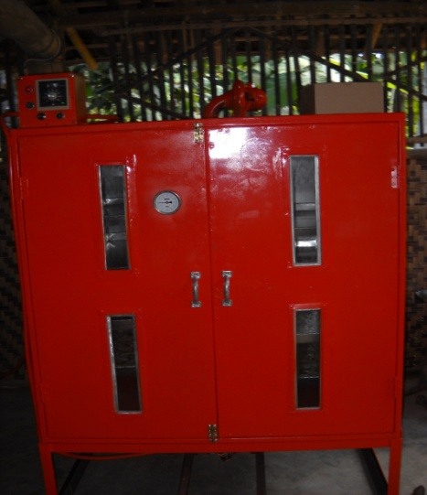
Gambar 2. Alat pengering kabinet (cabinet dryer)
Proses pembuatan pati ganyong menggunakan mesin press hidrolik dan alat pengering kabinet dilakukan dengan cara sebagai berikut :
- Pemilihan dan pembersihan umbi
Umbi ganyong dipilih yang segar, kemudian dibersihkan dari kotoran (tanah) dan sisik-sisiknya terus dicuci dengan air bersih yang mengalir.
- Pemarutan dan pemisahan pati
Umbi ganyong diparut hingga menjadi bubur kasar, kemudian ditambahkan air bersih sambil diaduk-aduk atau diremas-remas agar keluar patinya. Bubur kasar ini dapat ditambahkan dengan larutan Na-bisulfit 200-500 ppm (0,2-0,5 mg/liter air) agar pati ganyong menjadi lebih putih. Selanjutnya bubur tersebut disaring dengan kain untuk memisahkan pati dari seratnya menggunakan mesin press hidrolik sehingga cairan dapat terpisah dengan padatannya. Padatan atau ampas yang terdapat pada kain saring merupakan pati ganyong yang siap dikeringkan.
- Pengeringan
Selain dengan sinar matahari, pengeringan pati ganyong dapat dilakukan dengan cabinet dryer (pengering kabinet). Pengeringan pati ganyong dengan pengering kabinet dilakukan dengan cara meletakkan padatan atau ampas pati ganyong pada loyang pengering. Selanjutnya dikeringkan pada suhu 50-60°C selama 2-3 jam.
- Pengayakan
Pati ganyong yang sudah kering diayak dengan ayakan 100 mesh agar memenuhi persyaratan SNI.
- Pengemasan dan Penyimpanan
Pati ganyong yang sudah kering dan diayak kemudian ditimbang dan dikemas menggunakan kemasan primer kantong plastik PP 0,8 dengan plastic sealer dan dimasukkan ke dalam kotak kemasan sekunder. Labeling pada kemasan sekunder berisi nama produk, merk produk, berat bersih, izin Depkes, alamat produksi, dan komposisi gizi.

Bila dibandingkan dengan pengeringan pati ganyong secara manual dengan sinar matahari, maka alat pengering kabinet ini sangat efisien khususnya pada musim hujan. Pengeringan pati ganyong dengan sinar matahari membutuhkan waktu yang lama (± 2 hari) sehingga dapat mempengaruhi mutu pati ganyong khususnya warna dan kadar air. Alat pengering kabinet dapat mengurangi waktu dan tempat sehingga dapat menghasilkan pati ganyong dengan mutu yang lebih baik. Dengan demikian penggunaan alat pengering kabinet untuk mengeringkan pati ganyong lebih efisien dibandingkan dengan teknik pengeringan yang digunakan sebelumnya.
Pati ganyong yang dikeringkan dengan alat pengering kabinet mempunyai kandungan gizi seperti pada Tabel 3. Berdasarkan Tabel 3, nampak bahwa pati ganyong sudah memenuhi persyaratan SNI yang mengacu pada syarat mutu tepung garut SNI 1-6057-1999 (BSN, 1999) yang dapat dilihat pada Tabel 4.

Tabel 3. Kandungan gizi pati ganyong berdasarkan analisis proksimat
Kadar | Ulangan |  | Rerata
 | 1 | 2
Air (%) | 10,175 | 10,182 | 10,179
Abu (%) | 0,298 | 0,307 | 0,303
Lemak (%) | ttd | ttd | ttd
Protein (%) | 0,766 | 0,769 | 0,768
Serat Kasar (%) | 0,511 | 0,524 | 0,518
Karbohidrat (%, b.d.) | 88,250 | 8,218 | 8,234
Residu Sulfit (ppm) | 144,900 | 145,860 | 145,380
Keterangan : ttd = tidak terdeteksi

Sifat fisik, kadar air, serat kasar, dan residu sulfit pati ganyong sudah memenuhi persyaratan SNI, sedangkan derajat asam tidak dilakukan analisis di laboratorium. Ini menunjukkan bahwa perbaikan proses produksi pati ganyong dengan menggunakan Na-metabisulfit 200-500 ppm selama 30 menit sebagai bleaching agent dan alat pengering kabinet sudah berhasil. Dengan demikian pati ganyong tersebut mempunyai peluang untuk dipasarkan ke industri yang lebih luas, misalnya industri makanan dan farmasi.
Tabel 4. Syarat mutu tepung garut (SNI 1-6057-1999) (BSN, 1999)
No | Syarat mutu | Kriteria
1 | Sifat fisik | Berbentuk serbuk halus, tidak ada benda asing, serangga dan jenis pati lain, lolos ayakan 100 mesh minimal=95%
2 | Kadar air | Maksimal 16%
3 | Serat kasar | Maksimal 1%,
4 | Derajat asam | Maksimal 4,0 ml N
5 | Residu SO₂ | Maksimal 30 mg/g

  - Pelatihan teknologi pembuatan tepung ganyong
Tepung ganyong merupakan salah satu diversifikasi produk umbi ganyong. Perbedaan antara pati dan tepung ganyong terletak pada proses pembuatannya. Pati ganyong berasal dari pemarutan, pembuatan bubur, dan penyaringan bubur ganyong sehingga diperoleh endapan pati yang dikeringkan, sedangkan tepung ganyong berasal dari pengirisan umbi ganyong yang selanjutnya dikeringkan. Perbedaan proses pembuatan tersebut dapat mempengaruhi rendemen yang dihasilkan. Rendemen pati ganyong berkisar 10%, sedangkan rendemen tepung ganyong berkisar 20%. Selama ini KSM Mekar Sari tidak pernah membuat tepung ganyong.
Proses pembuatan tepung ganyong adalah sebagai berikut :
- Pemilihan umbi
Umbi ganyong dipilih yang segar, maksimal disimpan dua hari setelah panen.
- Pembersihan
Umbi ganyong dibersihkan dari kotoran (tanah) dan kulit atau sisik-sisiknya.
- Pencucian dan Perendaman
Umbi ganyong dicuci dalam air mengalir hingga bersih, kemudian segera direndam dalam larutan Na-bisulfit 200-500 ppm (0,2-0,5 mg/liter air) selama 30 menit agar tidak terjadi pencoklatan (browning).
- Penyawutan
Umbi ganyong dirajang tipis-tipis dengan alat pengiris atau penyawut ubi kayu.
- Pengeringan
Sawut ganyong dikeringkan dengan cara dijemur atau menggunakan alat pengering buatan hingga berkadar air 10 - 12 %. Pengeringan tepung ganyong dengan pengering cabinet dilakukan dengan cara meletakkan irisan umbi ganyong pada loyang pengering. Selanjutnya dikeringkan pada suhu 50-60°C selama 4-5 jam.
- Penepungan
Sawut kering ditumbuk hingga lembut, kemudian diayak dengan ayakan 100 mesh. Tampung tepung ganyong dalam wadah.
- Pengemasan
Tepung ganyong yang sudah kering dan diayak kemudian ditimbang dan dikemas menggunakan kemasan primer kantong plastik PP 0,8 dengan plastic sealer dan dimasukkan ke dalam kotak kemasan sekunder. Labeling pada kemasan sekunder berisi nama produk, merk produk, berat bersih, izin Depkes, alamat produksi, dan komposisi gizi.
- Penyimpanan
Tepung ganyong disimpan dalam wadah yang bersih dan di tempat yang kering.

Tepung ganyong mempunyai kandungan gizi seperti pada Tabel 5. Nampak bahwa tepung ganyong yang dihasilkan sudah memenuhi persyaratan SNI yang mengacu pada syarat mutu tepung garut SNI 1-6057-1999 (BSN, 1999). Bila dibandingkan dengan pati ganyong, kandungan gizi tepung ganyong lebih tinggi antara lain kadar abu, protein, dan serat kasar, sedangkan kadar air, karbohidrat dan residu sulfit lebih rendah. Kadar abu menunjukkan bahwa tepung ganyong lebih banyak mengandung mineral, khususnya kalsium dan zat besi dibandingkan dengan pati ganyong. Kadar serat kasar tepung ganyong lebih tinggi 3 kali lipat daripada pati ganyong sehingga tepung ganyong berpotensi sebagai sumber serat. Kadar residu sulfit tepung ganyong mendekati setengah kadar residu sulfit pati ganyong karena Na-metabisulfit lebih mudah diserap dan berikatan dengan ukuran partikel umbi ganyong yang lebih kecil seperti bubur ganyong daripada irisan ganyong sehingga tepung ganyong jauh lebih aman.
Tabel 5. Kandungan gizi tepung ganyong berdasarkan analisis proksimat
Kadar | Ulangan |  | Rerata
 | 1 | 2
Air (%) | 7,282 | 7,301 | 7,292
Abu (%) | 3,686 | 3,746 | 3,716
Lemak (%) | ttd | ttd | ttd
Protein (%) | 4,313 | 4,144 | 4,229
Serat Kasar (%) | 1,992 | 2,038 | 2,015
Karbohidrat (%, b.d.) | 82,727 | 82,771 | 82,749
Residu Sulfit (ppm) | 87,400 | 88,000 | 87,700
Keterangan : ttd = tidak terdeteksi
  - Pelatihan diversifikasi produk cookies dari pati dan tepung ganyong
Praktek pembuatan produk cookies dari pati ganyong dilakukan secara berkelompok, masing-masing kelompok terdiri dari 5 peserta. Ada 2 jenis cookies pati dan tepung ganyong yang dipraktekkan, yaitu chocolate canna cookies dan cheese canna cookies. Formula chocolate canna cookies dapat dilihat pada Tabel 6.
Tabel 6. Formula chocolate canna cookies
No | Bahan | Jumlah
1 | Pati / tepung ganyong | 200 g
2 | Mentega | 150 g
3 | Kuning telur | 2 butir
4 | Susu bubuk | 10 g
5 | Gula halus | 100 g
6 | Cokelat bubuk | 15 g
7 | Pasta bubuk | 1 sdt
8 | Tepung maizena | 20 g
9 | Baking powder | ½ sdt
10 | Vanili | 1 sdt
11 | Chocolate chips | 30 g

Cara membuat chocolate canna cookies adalah sebagai berikut :
  - Mentega dan gula halus aduk sampai rata. Masukkan kuning telur dan pasta cokelat. Aduk sampai rata dan lembut.
  - Masukkan bahan – bahan kering. Aduk sampai tercampur rata.
  - Giling adonan setebal ½ cm. Cetak dengan bentuk bintang atau bunga.
  - Tata cookies dalam loyang yang telah dioles mentega. Hias dengan choco chip.
  - Panggang dalam oven selama 25 menit dengan suhu 130˚C.
  - Angkat dan sajikan.

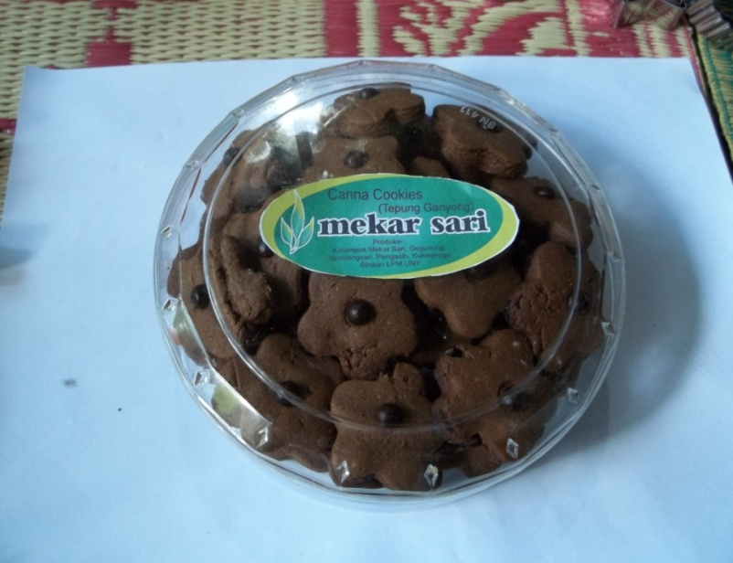
Gambar 3. Chocolate canna cookies

Kandungan gizi chocolate canna cookies dapat dilihat pada Tabel 7.
Tabel 7. Kandungan gizi chocolate canna cookies
Kadar | Ulangan |  | Rerata
 | 1 | 2
Kadar Air (%) | 4,3418 | 4,2332 | 4,2875
Kadar Abu (%) | 2,5638 | 2,5858 | 2,5748
Kadar Lemak (%) | 24,2884 | 24,1262 | 24,2073
Kadar Protein (f = 6,25) (%) | 4,4470 | 4,3916 | 4,4193
Kadar Karbohidrat (% b. d*) | 64,3590 | 64,6632 | 64,5111
Kadar Serat Kasar (g/100 g) | 3,1267 | 3,3328 | 3,22975

Formula cheese canna cookies dapat dilihat pada Tabel 8.
Tabel 8. Formula cheese canna cookies
No | Bahan | Jumlah
1 | Pati / tepung ganyong | 130 g
2 | Tepung terigu protein sedang | 50 g
3 | Susu bubuk | 30 g
4 | Mentega | 25 g
5 | Margarin | 100 g
6 | Gula halus | 75 g
7 | Kuning telur | 1 butir
8 | Keju parut | 150 g
9 | Vanili | 1 sdt

Proses pembuatan cheese canna cookies dari pati atau tepung ganyong adalah sebagai berikut:
- Kocok campuran margarin, gula halus dan telur sampai bentuknya menyerupai krim,
- Tambahkan sedikit demi sedikit keju parut dan campuran tepung, aduk merata sampai adonan siap dibentuk.
- Panaskan oven pada suhu 150ºC. Sambil menunggu oven panas, semprotkan adonan pada loyang yang telah dialasi kertas roti, panggang hingga matang selama +20 menit.
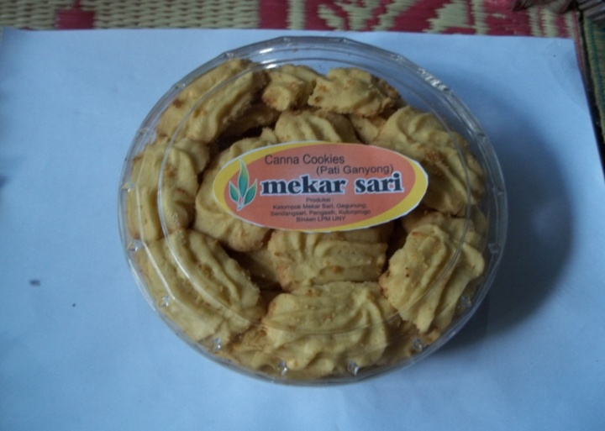
Gambar 4. Cheese canna cookies

Penggunaan pati dan tepung ganyong sebagai bahan baku cookies untuk menggantikan tepung terigu memberikan karakteristik cookies yang sangat mirip dengan cookies dari tepung terigu. Kelebihan cookies dari pati dan tepung ganyong dibandingkan cookies dari tepung terigu adalah kandungan serat dan mineral khususnya kalsium dan zat besi yang lebih tinggi sehingga sangat tepat dikonsumsi bagi anak-anak, usia lanjut, wanita hamil dan menyusui serta penderita anemia.
Berdasarkan Tabel 9 nampak bahwa analisis biaya produksi pati ganyong lebih tinggi daripada tepung ganyong. Hal ini disebabkan karena rendemen pati ganyong yang hanya setengah dari rendemen tepung ganyong. Untuk mengatasinya, maka dilakukan pengecilan ukuran kemasan produk menjadi 100 g. Selama ini KSM Mekar Sari menjual pati ganyong dengan ukuran 250 g dan 500 g. Di samping itu perlu promosi lebih baik lagi sehingga meskipun harga jual cookies pati dan tepung ganyong lebih tinggi dibandingkan cookies dari tepung terigu, namun banyak manfaat yang dapat diperoleh dengan mengkonsumsi cookies pati dan tepung ganyong seperti kadar serat kasar dan kandungan mineral seperti Fe dan Ca yang lebih tinggi dan sangat dibutuhkan oleh anak-anak, wanita hamil dan menyusui, dan penderita anemia. Dengan demikian cookies pati dan tepung ganyong sangat berpotensi sebagai makanan fungsional yang bermanfaat bagi kesehatan.

Tabel 9. Analisis biaya produksi produk olahan umbi ganyong
No | Komponen | Jenis produk
 |  | Pati Ganyong | Tepung Ganyong | Chocolate canna cookies | Cheese canna cookies
1 | Biaya produksi tiap bulan (Rp) | 5.842.500 | 5.842.500 | 3.457.500 | 3.075.750
2 | Rendemen tiap bulan | 250 kg | 500 kg | 300 stoples | 300 stoples
3 | Biaya tetap tiap bulan (Rp) | 527.100 | 527.100 | 560.000 | 560.000
4 | Berat bersih tiap kemasan (g) | 100 | 100 | 225 | 200
5 | Biaya variabel tiap kemasan (Rp) | 2.400 | 1.200 | 11.525 | 10.300
6 | Harga jual tiap kemasan (Rp) | 3.000 | 1.600 | 15.000 | 13.500
7 | BEP (kemasan/hari) | 30 | 60 | 6 | 7

  - Pelatihan cara pengemasan dan labelling pada pati dan tepung ganyong serta produk olahannya
Pengemasan pati ganyong selama ini sudah menggunakan kemasan primer dan sekunder dari kantong plastik PP 0,8, namun labeling masih sangat sederhana hanya menggunakan kertas yang berisi nama produk, merk produk, alamat produksi, izin Depkes, dan berat bersih. Untuk memperbaiki kemasan dan labeling, maka tim pengabdi merancang kemasan sekunder dan labeling pati ganyong yang sesuai dengan standar. Kemasan primer tetap menggunakan kantong plastik PP 0,8 karena kemasan tersebut sudah dapat melindungi produk dari udara dan mikroba. Kemasan sekunder menggunakan kertas maga yang diberi label. Labeling pati ganyong diberikan dengan menyablon di bagian muka dan belakang kantong plastik. Pada bagian muka berisi keterangan nama produk, merk produk, izin Depkes, alamat produksi, dan berat bersih, sedangkan bagian belakang berisi keterangan kandungan gizi dan waktu kadaluwarsa selama sekitar 6 bulan. Gambar 5 menunjukkan perubahan kemasan dan labeling pati ganyong.
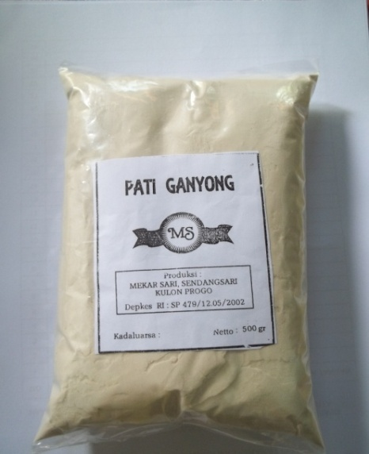 | 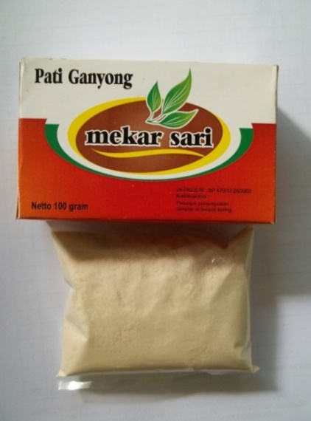 | 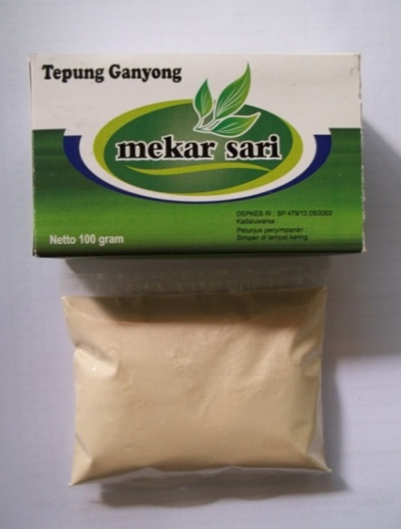
- Kemasan pati ganyong awal | - Kemasan pati ganyong sekarang | - Kemasan tepung ganyong
Gambar 5. Kemasan dan labeling pati dan tepung ganyong
Pengemasan dan labeling pada cookies pati dan tepung ganyong dilakukan dengan menggunakan stoples plastik. Labeling yang diberikan adalah nama produk, merk produk, alamat produksi, berat bersih, izin Depkes, dan waktu kadaluwarsa selama sekitar 4 bulan. Informasi gizi chocolate canna cookies dapat dilihat pada Tabel 10.
Tabel 10. Informasi gizi chocolate canna cookies

INFORMASI NILAI GIZI
Takaran Saji 4 keping (25 g)
Jumlah Sajian per Kemasan = 9
JUMLAH PER SAJIAN
Energi Total 123 kal Energi dari Lemak 55 kal
% AKG
Lemak Total 6 g 9,8 %
Protein 1 g 1,4 %
Karbohidrat Total 16 g 5,4 %
Serat Kasar 0,8 g 3,2 %
% AKG berdasarkan kebutuhan energi 2000 kal
Kebutuhan energi Anda mungkin lebih tinggi atau lebih rendah
Keterangan :
Chocolate canna cookies dijual dalam kemasan kotak segitiga dengan berat sebesar 225 g (isi 36 keping).

Pengurusan izin P-IRT untuk produk olahan umbi ganyong sudah selesai dengan No. 206340102860 untuk pati ganyong dan No. 206340104860 untuk kue kering.

  - Evaluasi pelaksanaan kegiatan PPM
Pelaksanaan kegiatan PPM dievaluasi dari aspek input, proses, dan produk. Evaluasi kegiatan PPM dari aspek input adalah ketersediaan bahan baku berupa umbi-umbian lokal seperti umbi ganyong yang sangat melimpah sehingga mempunyai prospek bisnis. Di samping itu ketersediaan sumber daya manusia, yaitu anggota KSM Mekar Sari yang dapat memanfaatkan waktu senggang di sela-sela kegiatan rutin sehingga dapat meningkatkan pendapatan dan kesejahteraan petani umbi-umbian lokal. Biasanya kaum laki-laki bertugas untuk budi daya umbi-umbian lokal, sedangkan kaum wanita bertugas setelah panen.
Evaluasi kegiatan PPM dari aspek proses menunjukkan bahwa teknologi pengeringan pati dan tepung ganyong dengan menggunakan pengering kabinet yang diberikan merupakan teknologi tepat guna yang mudah, murah dan sederhana sehingga mudah diterapkan. Proses pembuatan produk cookies pati dan tepung ganyong membutuhkan waktu yang tidak terlalu lama sehingga dapat dilakukan tanpa mengganggu kegiatan harian. Kendala yang dihadapi adalah ketersediaan daya listrik hanya 450 watt, keterbatasan peralatan produksi pati dan tepung ganyong, cookies dan pengemasan produk seperti mixer, oven, kompor, dan plastic sealer. Hal ini sudah teratasi dengan adanya bantuan peralatan pengering cabinet dan ayakan 100 mesh dari tim PPM, sehingga diharapkan dapat meningkatkan mutu pati dan tepung ganyong. Kendala lain adalah jaringan distribusi pemasaran yang masih terbatas. Solusi dari tim pengabdi adalah KSM Mekar Sari harus sering mengikuti kegiatan promosi dan pameran yang diselenggarakan di Kulon Progo, Yogyakarta dan sekitarnya.
Evaluasi produk kegiatan PPM menunjukkan bahwa semua peserta menyatakan bahwa pengering kabinet lebih efisien dibandingkan dengan teknik pengeringan pati ganyong sebelumnya. Pati ganyong yang dihasilkan juga lebih tinggi rendemen dan mutunya seperti warna yang lebih putih. Di samping itu kemasan dan labeling pati dan tepung ganyong sudah lebih baik sehingga dapat melindungi produk dan menarik konsumen. Produk cookies pati dan tepung ganyong sudah sesuai dengan kriteria produk sejenis di pasaran. Bahkan produk cookies pati dan tepung ganyong yang dihasilkan mempunyai keunggulan dibandingkan dengan produk sejenis di pasaran, yaitu mengandung kadar serat kasar, Fe dan Ca yang lebih tinggi dibandingkan tepung terigu. Dengan demikian cookies pati dan tepung ganyong berpotensi sebagai makanan fungsional.
Evaluasi kepuasan peserta kegiatan PPM terhadap pelaksanaan kegiatan PPM dapat dilihat pada Tabel 11. Pada Tabel 11 dapat diketahui bahwa kegiatan pengabdian sudah sesuai dengan kebutuhan masyarakat dan dapat meningkatkan motivasi masyarakat untuk berkembang. Di samping itu juga hasil kegiatan PPM dapat dimanfaatkan masyarakat sehingga dapat mendorong kemandirian masyarakat. Keahlian, komunikasi dan sikap tim PPM juga sudah sesuai dengan tujuan kegiatan. Peserta pelatihan juga menyarankan agar kegiatan PPM ini ditindaklanjuti dengan pendampingan produksi dan pemasaran sehingga benar-benar menjadi home industry yang dapat memberdayakan dan meningkatkan kesejahteraan petani umbi-umbian lokal seperti ganyong.
Tabel 11. Hasil evaluasi kepuasan peserta kegiatan PPM
No | Evaluasi | Kategori (%) |  |  | Total
 |  | Cukup | Baik | Sangat baik
1 | Kesesuaian kegiatan pengabdian dengan kebutuhan masyarakat | 44.44 | 55.56 | - | 100.00
2 | Kerja sama pengabdi dengan masyarakat | - | 88.89 | 11.11 | 100.00
3 | Memunculkan aspek pemberdayaan masyarakat | 11.11 | 77.78 | 11.11 | 100.00
4 | Meningkatkan motivasi masyarakat untuk berkembang | - | - | 100.00 | 100.00
5 | Sikap/perilaku pengabdi di lokasi pengabdian | - | 88.89 | 11.11 | 100.00
6 | Komunikasi/koordinasi LPM dengan penanggung jawab lokasi pengabdian | - | 100.00 | - | 100.00
7 | Kesesuaian waktu pelaksanaan dengan kegiatan masyarakat | - | 100.00 | - | 100.00
8 | Kesesuaian keahlian pengabdi dengan kegiatan pengabdian | - | 33.33 | 66.67 | 100.00
9 | Kemampuan mendorong kemandirian/swadaya masyarakat | - | 44.44 | 55.56 | 100.00
10 | Hasil pengabdian dapat dimanfaatkan masyarakat | - | 33.33 | 66.67 | 100.00
KESIMPULAN DAN SARAN
Berdasarkan hasil dan pembahasan disimpulkan bahwa: 1) Perbaikan proses produksi pengolahan umbi ganyong, khususnya pada proses pengeringan pati dan tepung ganyong sudah dilakukan dengan menggunakan larutan Na-metabisulfit 200-500 ppm selama 30 menit sebagai bleaching agent dan alat pengering kabinet sehingga lebih efisien dan sesuai dengan standar mutu SNI; 2) Diversifikasi produk olahan umbi ganyong berupa tepung ganyong serta cookies dari pati dan tepung ganyong dapat menambah variasi produk olahan umbi ganyong yang aman, bermutu, dan bergizi; 3) Pengemasan pati dan tepung ganyong dengan kemasan primer kantong plastik 0,8 mm dan kemasan sekunder kertas maga berbentuk kotak dengan labeling yang tepat sesuai dengan peraturan. Pengemasan produk kue kering dari pati dan tepung ganyong dengan stoples plastik dan labeling sesuai dengan peraturan; dan 4) Izin P-IRT pada pati ganyong, tepung ganyong dan produk olahannya sudah diperoleh dengan No. 206340102860 untuk pati ganyong dan No. 206340104860 untuk kue kering sehingga dapat memperluas jaringan pemasaran.
Saran yang direkomendasikan adalah penggunaan natrium bisulfit sebagai bahan pemutih pati ganyong sebaiknya tidak melebihi 500 ppm dan tidak terlalu lama karena dapat menghasilkan residu SO₂ yang tidak sesuai dengan syarat mutu pati ganyong. KSM Mekar Sari perlu meningkatkan daya listrik sehingga dapat menggunakan peralatan elektrik yang membutuhkan daya listrik yang besar sebagai peralatan produksi pati ganyong dan produk olahannya. Perlu tindak lanjut kegiatan agar dapat lebih memberdayakan petani umbi-umbian lokal. Promosi pati dan tepung ganyong serta produk olahannya ke masyarakat secara komprehensif dan kontinyu sehingga dapat meningkatkan jaringan distirbusi pemasaran.

DAFTAR PUSTAKA
Agus Susanto dan Anang Suhardianto. 2004. Studi Tanaman Ganyong (Canna edulis) Sebagai Alternatif Sumber Karbohidrat Dalam Rangka Meningkatkan Ketahanan Pangan (Studi Kasus di Desa Jlegiwinangun, Kecamatan Kutowinangun, Kabupaten Kebumen, Jawa Tengah). Jurnal Matematika, Sains dan Teknologi, Vol 5 No. 1 Maret 2004.

Basrawi, M.H. 2008. Nilai Strategis Pangan Lokal. Harian Joglosemar tgl 4 Maret 2008. Diakses tanggal 20 Mei 2009.

BSN. 1992. Standar mutu cookies SNI 01-2973-1992.

BSN. 1999. Standar mutu tepung garut SNI 1-6057-1999

Direktorat Gizi Depkes. 1989. Daftar Komposisi Bahan Makanan. Jakarta : Bharata

Erdman, M.D. dan B.A. Erdman. 1984. Arrowroot (Maranta arundinacea), Food, Feed, Fuel And Fiber Resource. www.springerlink.com. Diakses tanggal 12 Februari 2009.

Hermann, M. 1996. Starch Noodles from Edible Canna. Dalam J. Janick (ed.), Progress in new crops. ASHS Press, Arlington, VA.

http//FEATI-P3TIP KAB_ SINJAI Budidaya Ganyong.htm, diakses tanggal 20 Mei 2009

Mc Guinness, K. 2008. Calories In : Flours Arrowroot Flour, Dry. www.calorieking.com. Diakses tanggal 22 Januari 2009.
Piyachomkwan, K., Sunee Chotineeranat, Chukiet Kijkhunasatian, Ratchata Tonwitowat, Siripatr Prammanee, Christopher G. Oates dan Klanarong Sriroth. 2002 Edible canna (Canna edulis) as a complementary starch source to cassava for the starch industry. Industrial Crops and Products, Volume 16, Issue 1, July 2002, Pages 11-21

,
Purwantari, S.E., Ari Susilowati, Ratna Setyaningsih. 2004. Fermentasi Tepung Ganyong (Canna edulis Ker.) untuk Produksi Etanol oleh Aspergillus niger dan Zymomonas mobilis. Bioteknologi 1 (2): 43-47, Nopember 2004, Jurusan Biologi FMIPA UNS Surakarta.

Rahmat Rukmana, 2000. Ganyong Budidaya dan Pascapanen. Yogyakarta : Kanisius.

Thitipraphunkul, K, Dudsadee Uttapap, Kuakoon Piyachomkwan dan Yasuhito Takeda. 2003. A comparative study of edible canna (Canna edulis) starch from different cultivars. Part I. Chemical composition and physicochemical properties. Carbohydrate Polymers, Volume 53, Issue 3, 15 August 2003, Pages 317-324.

Tri Susanto dan Budi Saneto. 1994. Teknologi Pengolahan Hasil Pertanian. Surabaya : PT Bina Ilmu.
www.republikganyong.blogspot.com, diakses tanggal 20 Mei 2009

